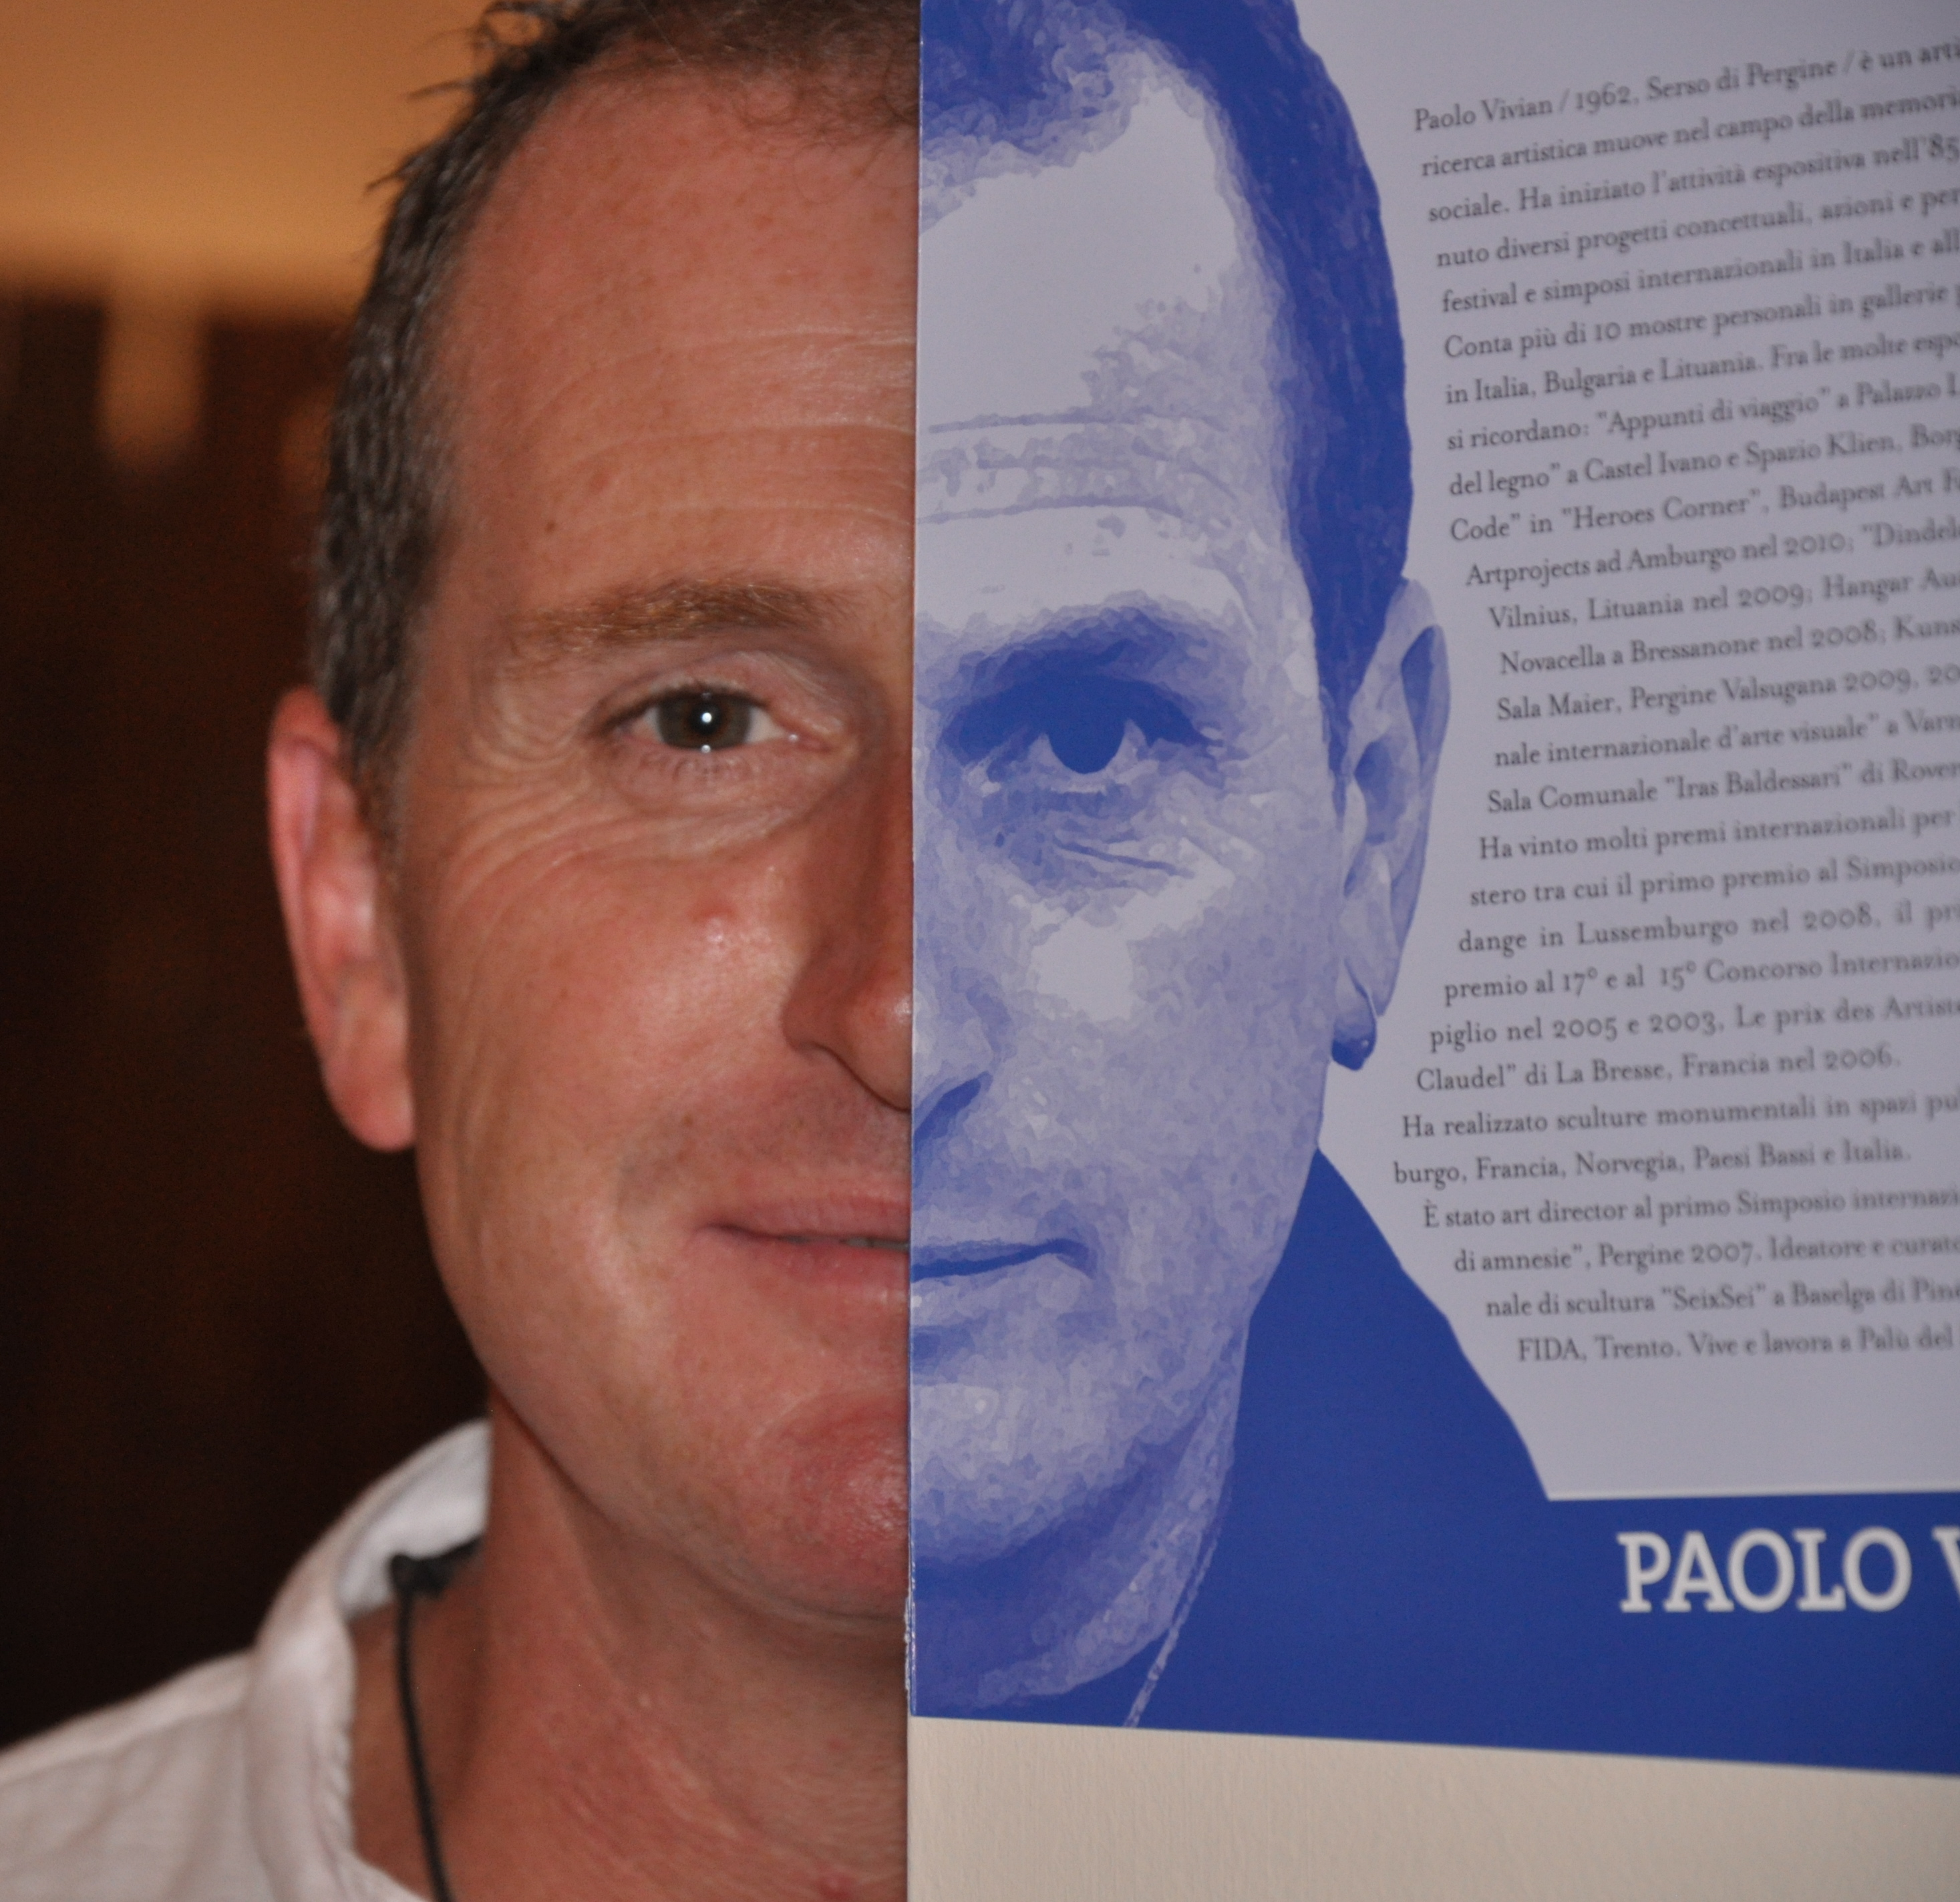

PAOLO VIVIAN

Curriculum vitae

1962 Nasce il 06 marzo a Serso di Pergine.
1976-79 Scuola professionale industria e artigianato
1985 Comincia a interessarsi d’arte e inizia a dipingere
1987 Frequenta lo studio del pittore Carlo Girardi
1988 Prosegue la sua formazione al gruppo Studio Arti Visuali di Trento
1997 Inizia il suo percorso nella scultura con il maestro Egidio Petri
2004 Stage a Pietrasanta dove inizia a lavorare il marmo.

altre esperienze

2012 Kunstart 8 art fair Bolzano con Bulart gallery Varna (bg)
2010 Lienz, Austria. Ars elettronica. Premio all’Accademia musicale di Vilnius per “Talking Doors”
2010 Kunstart 7 art fair Bolzano con Bulart gallery Varna (bg)
2009 Vilnius, Lituania. Sounding doors in the Music Academy
2009 Baselga di Piné, Art director di SEIxSEI intern. Project
2009 Vilnius, Lituania. Art Fair
2008 Baselga di Piné, Primo premio per il Logo “ il pino di Piné”
2008 Baselga di Piné, Art director di SEIxSEI intern. project
2008 Kunstart 5 art fair Bolzano con Bulart gallery Varna (bg)
2007 Caldonazzo, Secondo premio per il Logo del Lago
2007 Art director al “1° Simposio di Scultura su pietra e legno del Trentino” Pergine, parco Tre Castagni.

partecipazioni ad esibizioni,concorsi e festival internazionali

2010 La Bresse, France. 20° Festival di scultura “Camille Claudel” su pietra
2009 Castello Tesino, italia, Concorso internazionale di scultura su legno
2008 Varna, Bulgaria, August in Art. 6° biennale di arte contemporanea
2007 Varna ,Bulgaria,BULART gallery,”Life stream”,curator`s project
2007 La Bresse, France. 17° Festival di scultura “Camille Claudel” su pietra
2006 Castello Tesino, Italia . Concorso internazionale di scultura su legno
2006 La Bresse,Francia, 16° Festival di scultura “ Camille Claudel “ su pietra
2005 Madonna di Campiglio, Pinzolo, Italia. 17° concorso di scultura su legno.
2004 Madonna di Campiglio, Pinzolo, Italia. 16° concorso di scultura su legno.
2003 Madonna di Campiglio, Pinzolo, Italia. 15° concorso di scultura su legno.
2003 Longarone, Italia, ex tempore per il 40° anniversario del Vajont.
2003 La Bresse, Francia, 13° Festival di scultura “Camille Claudel“ su legno

partecipazioni ad esibizioni,concorsi e festival nazionali

2012 Pergine Vals. Concorso per opera d’arte scuola di Serso. 2° Premio
2012 Siror di Primiero, Simposio di Natale su legno. 1° Premio
2011 Valdobbiadene, VIGNARTE 3
2010 Belluno, Ex-tempore di scultura su legno
2010 Valdobbiadene, VIGNARTE 2. 3° Premio
2007 Belluno, Ex-tempore di scultura su legno
2005 Padova, Tre scultori per IKEA . legno.
2003 Baselga di Pinè, Sculture di neve per la RAI - TV “uno mattina”.
2002 Siror di Primiero, Simposio di Natale su legno, 1° edizione.

simposi internazionali

2011 Baselga di Pinè, SEIxSEI progetto internazionale di scultura su legno
2010 Amburgo, Germania. Simposio internazionale su legno
2010 Stubenberg, Austria. Simposio internazionale su legno
2009 Levico Terme, Italia. Encontrarte simposio su legno.
2009 Sankt Blasien, Germania. 14° Holzbildauer Symposion
2009 Differdange, Lussemburgo. 2° simposio su pietra
2009 Drenthe, Olanda. Dorpsgesichten project on village
2008 Belluno, Italia, 23°ex tempore scultura su legno
2008 Baselga di Pinè, SEIxSEI progetto internazionale di scultura su legno
2008 Balbido, Italia, 20° Simposio di scultura su legno
2008 Differdange, Lussemburgo. 1° simposio per i 100 anni della città
2007 Pergine Valsugana, Italia, 1° simposio su Pietra e Legno del Trentino. Pietra.
2007 Balbido, Italia, 19° simposio di scultura su legno
2006 Sankt Blasien, Germania. 11° Holzbildauer Symposion
2006 Balbido, Italia, 18° simposio di scultura su legno
2006 Vaasa, Finlandia, 5° ice-symposium. Scultura su ghiaccio
2005 Nimis, Udine, Italia. 6° simposio su legno.

esposizioni personali

2011 Villa Lagarina, palazzo Libera “memoria e materia”
2010 Trento, Dorigoni spa, Hangar Audi. “cani randagi”
2009 Pergine Valsugana, Sala Maier, “Fra Spirito e Memoria”
2008 Bressanone-Varna (BZ ) Abbazia di Novacella, “Memorie dello Spirito“
2008 Trento, Dorigoni spa, Hangar Audi. “Morfologia della Memoria”
2007 Terzolas, Osteria “Corte dei Toldi” “Memorie”
2007 Terzolas, Palazzo della Torraccia, sede Municipale. “Animal”
2007 Art in forest,Serso, azione ed installazioni di legno e caolino e ragazzi
2007 Homo erectus, Madrano, azione, fuoco,fotografia
2007 Ravenna, Galleria Artstudio .
2006 Pergine Valsugana, Sala Maier, “Vivian-Animal“
2005 Palù del Fersina, Istituto Culturale Mocheno.
2005 Rovereto, Sala Comunale “Iras Baldessari “
2004 Pergine Valsugana, Sala Rossi, Cassa Rurale Pergine
2004 S.Michele all’Adige, Casa Mezzena, Ass. Carabinieri in pensione.
2001 Roncegno, Villa Waiz , associazione “ il Melograno”
2000 Pergine Valsugana, Piscina Comunale. “l’Arte nel territorio del quotidiano”
1999 Cembra, Palazzo Barbi, a cura del Comune di Cembra.
1999 Ferrara, Galleria il Rivellino.
1998 Baselga di Pinè, Sala Comunale di Baselga.

premi internazionali

2008 Differdange, Lussemburgo. 1° simposio per i 100 anni della città. “Cromosoma 4” pietra, PRIMO PREMIO
2006 La Bresse, Francia, “16° Festival Camille Claudel” “Cloud Sheep“ Vivian- Burvis. PRIX des ARTISTES
2005 Madonna di Campiglio, Pinzolo. Italia, 17° Concorso int. “Premio Volkswagen“ PRIMO PREMIO
2004 Madonna di Campiglio, Pinzolo. Italia, 16° Concorso int. di scultura su legno. “Scolpire l’aria“. TERZO PREMIO
2003 Madonna di Campiglio, Pinzolo. Italia, 15° Concorso int. di scultura. “Totem di Memorie“ SECONDO PREMIO

opere in collezioni pubbliche all’estero

2009 Gees in Drenthe, Olanda. “Menhir”
2008 Differdange, Lussemburgo. Parco Gerlache “cromosoma4”
2006 La Bresse Francia, Giardini della città, “cloud sheep“
2001 Bergen, Norvegia. Istituto Culturale Italiano “il Gendarme“,legno

opere in collezioni pubbliche in italia

2008 Baselga di Piné, Trento , Megalogo Pino di Piné
2008 Baselga di Piné, Trento, Azienda per il Turismo, Totem del bosco
2007 Pergine Valsugana, Trento,Parco Tre castagni, il Totem di memorie,porfido
2005 Pergine Valsugana, Trento. Palazzo Cerra, il Totem“Verso l’oltre“
2005 Madonna di Campiglio Trento. Scuola Materna Totem “l’Asino volante“
2002 Siror di Primiero Trento. Municipio il Totem “Siror“

opere in collezioni private all’estero

2010 Stubenberg am see, Austria. Skultur park am see.
2009 Friburg, Germania, coll. Rita Schwarzeluhr-Sutter
2008 Varna,Bulgaria,collezione Stoil Stoilov
2007 Varna,Bulgaria,collezione Bulart gallery
2006 Friburg, Germania. “The Joy“ die Freude. collezione Barbara Kleinbub - Overhage
2006 Parigi, Francia. “Cloud sheep“ collezione Msr. Denis Menard
2005 Liegi, Belgio. “Torso di donna” in pietra arenaria. Collezione Michael Boulanger
2004 Barcellona, Spagna. “Toro“ legno e ferro. collezione Giovannini Hotel America

opere in collezioni private in italia

Pergine Valsugana, Trento, Vicenza, Modena, Bologna, Idro (Brescia),Verona Autogerma. Per citarne alcune.

Vive e lavora a Rizzolaga di Pinè, Trento, Italia.

WWW.PAOLOVIVIAN.IT

BREVE CV PAOLO VIVIAN

Paolo Vivian /1962, Serso di Pergine /
lavora nel campo dell’arte contemporanea e la sua ricerca artistica muove nella memoria collettiva e comportamento sociale.
Paolo Vivian ha cominciato ad interessarsi all'arte dal 1985
e ha partecipato a molti importanti festival internazionali,
simposi locali e internazionali di scultura, presente a fiere d’arte contemporanea in Italia e all’estero /Kunstart, Artvilnius,
August in art, Budapest art fair etc/.
Egli ha tenuto diversi progetti concettuali, azioni e performance in Italia, Bulgaria, Francia, Germania, Austria, Paesi Bassi e Lituania. Conta più di 10 mostre personali in gallerie private, istituzioni culturali, sale pubbliche in Italia, Bulgaria e Lituania. Ha vinto molti premi internazionali per la scultura, tra gli altri il primo premio al Simposio Internazionale Differdange /Lussemburgo, 2008/, Il primo premio e il secondo premio al 17° e al 15° Concorso Internazionale per la scultura su legno a Madonna di Campiglio /Italia, 2005, 2003/, Premio degli Artisti al 16° Festival internazionale di scultura ''Camille Claudel', Francia /2006/ etc. E' stato art director al primo simposio internazionale di scultura in pietra e legno del Trentino ''Memorie di amnesie '', Pergine, Italia /2007/è anche ideatore e curatore del progetto internazionale di scultura “Sei per Sei”, Baselga di Piné /2008 - 2011/. Ha realizzato sculture monumentali in spazi pubblici in Lussemburgo, Francia, Norvegia, Paesi Bassi ed Italia. Le sue opere fanno parte di collezioni private in Germania, Belgio, Francia, Lituania, Spagna, Bulgaria e Italia.
Vive e lavora a Palù del Fersina - Trento.

